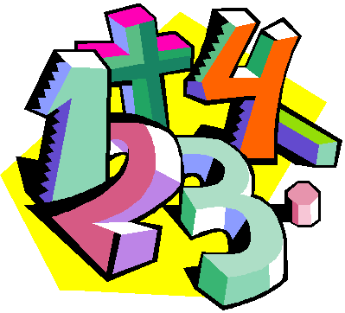
6 декабря – 11 декабря 2010 года

№  п/п | Класс | Название мероприятия | Дата проведения | Ответственный
1. | 5^{а,б,в} | Игра «Час занимательной математики» | 09.12.2010 | Наумова И.В.,
2. | 6^{а,б,в} | КВН «Час весёлой математики» | 07.12.2010 | Юдина Т.В.,
3. | 7^{а,б,в} | Математический бой «Ключи к победе» | 08.12.2010 | Гавриленко Г.В.  Наумова И.В.
4. | 8^{а,б,в} | КВН «Удивительный мир чисел» | 09.12.2010 | Иксанова С.И.
5. | 9^{а,б} | Вечер «В математике есть своя красота, как в живописи и поэзии» | 10.12.2010 | Иксанова С.И.
6. | 9^{в} | Устный журнал «Из жизни великих математиков» | 11.12.2010 | Наумова И.В.
7. | 10^{а,б} | Семинар «Метод математической индукции» | 10.12.2010 | Юдина Т.В.
8. | 11^{а,б} | Беседы о жизни великих математиков | В течение недели | Коробова Е.Е.
9. | 5 – 11 | Цикл бесед из истории математики | В течение недели | Учителя  математики
10. | 5 – 7 | Олимпиада по математике | В течение недели | Учителя  математики
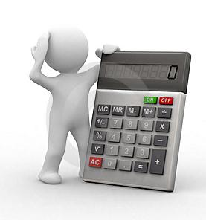  11. |  | Подведение итогов недели математики | 11.12.2010 | Учителя  математики
